2015台南美食節「回饋專案」特別開放報名新增場次列表

活動項目 | 活動時間 | 開放報名時間
少年巷仔內  費用：  每人500元整 | 12/16（三）11：30-14：30（11：30開始報到）  西式料理：晶英酒店vs小餐桌  說菜人：徐仲  地點：晶英酒店 2樓 府城B廳 | 開放14個名額
府城老味道  費用：  每人500元整  （10人一桌） | 12/17（四）11：30-14：30（11：30開始報到）  地點：阿霞飯店  說菜人：徐仲 | 開放22個名額
府城小吃宴  費用：  每人500元整  （10人一桌） | 12/12（六）  第一梯次11:00-12:30 即將額滿 2  第二梯次13:00-14:30 尚有名額 68 | 現正熱賣中！
府城小吃宴  費用：  每人500元整  （10人一桌） | 12/13（日）  第一梯次11:00-12:30 已經額滿  第二梯次13:00-14:30 尚有名額 6 | 現正熱賣中！
府城小吃宴  費用：  每人500元整  （10人一桌） | 地點：台南市南區水交社公園（志開國小旁） | 現正熱賣中！
◎ 官網： http://tnyummy.tw/ ◎ 行程訂購網站： http://passer.cc/
◎ 報名辦法：
1. 報名方式：僅開放網路報名，請至passer.cc線上報名。
2. 活動費用：每場每人500元整。
3. 注意事項：
a) 每人每筆訂單至多報名10位，因名額有限，請儘早報名。
b) 僅提供線上刷卡，依刷卡銀行規定，需於3小時內完成刷卡，繳費成功才算報名完成
c) 繳費完成填寫完整報名資料後，當日於11：00起現場報到即可。
5. 如有任何問題，請洽詢微音符有限公司 聯絡信箱：info@wavinfo.com
聯絡電話：02-28856129，服務時間為週一至週五09：00－18：00
府城小吃宴菜單：
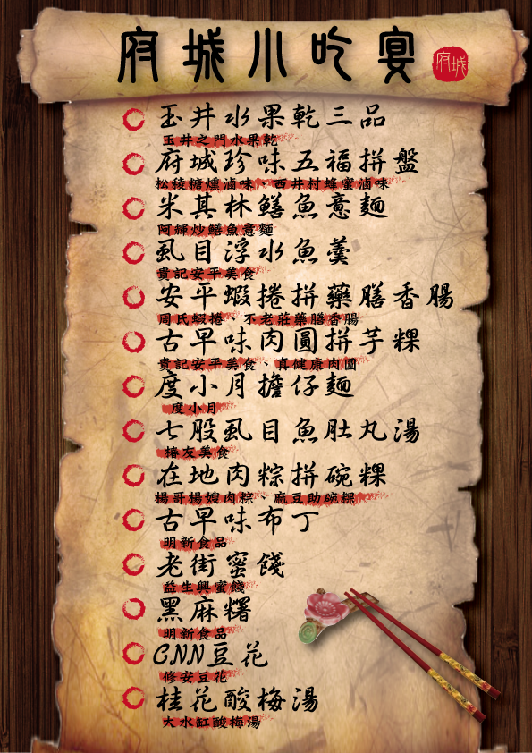
現場攤位資訊：
編號 | 攤位名稱 | 店家
1 | 星際挑大師 | 星際挑大師（星際美食廠有限公司）
2 | 修安扁擔豆花 | 修安扁擔豆花
3 | 玉井之門 | 玉井之門食品有限公司
4 | 周氏蝦捲 | 周氏蝦捲
5 | 松稜-糖燻滷味 | 松稜食品企業有限公司
6 | 楊哥楊嫂肉粽 | 楊哥楊嫂肉粽店
7 | 益生興 | 益生興蜜餞行
8 | 不老莊藥膳香腸 | 不老莊食品有限公司
9 | 度小月擔仔麵 | 度小月
10 | 富力連食品廠-牙齒肉圓 | 富力連食品廠-牙齒肉圓
11 | 大水缸桂花酸梅湯 | 大水缸桂花酸梅湯
12 | 安平貴記 | 安平貴記美食文化館
13 | 台南阿輝炒鱔魚 | 台南阿輝炒鱔魚
14 | 莊爸泡菜 | 想像空間美食屋 (莊爸泡菜)
15 | 合口味肉品 | 合口味肉品
16 | 丹莉手作蛋捲 | 丹莉手作蛋捲
17 | 黑橋牌 | 黑橋牌企業股份有限公司
18 | 農產家族 | 和康行(農產家族)
19 | 東鮮小吃 | 東鮮國際貿易有限公司
20 | 櫻波布丁 | 櫻波食品有限公司
21 | 周氏泡菜 | 臻品美食商行
22 | 阿喬師水粄粥(麻豆助碗粿) | 阿喬師水粄粥(麻豆助碗粿)
23 | 西井村蜂蜜滷味 | 西井村食品企業社
24 | 椿友-手工虱目魚丸 | 椿友餐飲食品
25 | 明新古早味肉包 | 明新食品股份有限公司
26 | 大人廟Q蛋 | 金湘坊
27 | 府城吉品 | 府城吉品美食
28 | 雅弘美食坊 | 雅弘美食坊
29 | 虱目魚主題館 | 虱目魚主題館
30 | 王家庄狀元粿 | 王家庄狀元粿
31 | 里夫手指泡芙 | 糖人食品有限公司
32 | 桃樂絲菇 | 桃樂絲菇
33 | 展佳花園白咖啡 | 展佳食品股份有限公司
34 | 橡實堤岸 | 橡實堤岸
35 | 豬十二 | 豬十二手作肉品系列
36 | 森勝興 | 森勝興(廣霖食品有限公司)
37 | 進福阿梅大灣名產花生糖 | 進福阿梅大灣名產花生糖
38 | 金彩食品雜貨鋪 | 金彩堂文化事業有限公司
39 | 佛都愛玉 | 佛都愛玉
40 | 府城將軍雞腳凍 | 府城將軍雞腳凍  (老闆餐飲顧問有限公司)
41 | 阿湯哥手工麻糬 | 阿湯哥手工麻糬
42 | 隨緣山有機農場 | 隨緣山有機農場  (春緣山實業有限公司 )
43 | 瑢妹妹美食 | 瑢妹妹美食
44 | 以法蓮食品行 | 以法蓮食品行
45 | 恩雅脆心糖 | 恩雅脆心糖
46 | 南山茶園 | 南山茶業國際有限公司（南山茶園）
47 | 韓金婆婆（布丁奶酪、杏仁茶） | 韓金婆婆豆腐酪
48 | 東成醬油 | 燕成商行 東成醬油
49 | 糖鄉延平社區 | 台南市佳里區延平社區發展協會
50 | 堂前家手工鳳梨酥 | 糖前家手工鳳梨酥
51 | 品香肉粽 | 品香饌食品行

